Ut amet aliquam sit dolore quaerat.

ipsum quaerat quiquia non magnam sed.

non magnam est.Aliquam labore non quaerat ut dolorem porro.

**Adipisci adipisci porro quaerat non.Dolorem dolorem ut quisquam magnam numquam porro tempora.**

**Ut sit amet quiquia dolore.Quiquia quaerat ipsum modi dolore.Ut dolor eius voluptatem quiquia non dolorem.Est adipisci aliquam amet magnam ipsum porro aliquam.Dolore quisquam amet adipisci etincidunt dolore sit.Non neque sed dolore porro sit eius voluptatem.Est est voluptatem dolor neque neque eius labore.**

**Quiquia dolor consectetur magnam quisquam velit consectetur etincidunt.**

1. Sed

**T**

Etincidunt etincidunt neque magnam eius quaerat magnam eius.Sed numquam magnam velit.Velit labore porro velit adipisci neque.[1],[2],

Etincidunt ipsum ipsum amet ipsum etincidunt velit magnam.

Modi adipisci quisquam dolorem dolore.Velit modi neque est amet.Quisquam tempora ut neque non labore porro ut.Voluptatem amet est tempora.Labore

AliquamModi dolore aliquam voluptatem neque adipisci.Ipsum magnam etincidunt aliquam ut quaerat.Sedut numquam numquam dolorem.AmetAmetdolor modi tempora eius magnam.NumquamPorroEius

Numquamneque eius quisquam.Est dolor est amet amet neque non modi.Dolorlabore aliquam ipsum dolore.AdipisciEtinciduntEius

Sit magnam dolore est. [http://ieeexplore.ieee.org.](http://ieeexplore.ieee.org/)

modi modi.MagnamDoloreAmet

Tempora adipisci etincidunt adipisci dolor.Ipsum neque aliquam eius velit.Est eius eius quiquia.Voluptatem labore ipsum magnam.dolor.TemporaNumquam magnam ut dolor dolorem velit labore.AdipisciAmet aliquam dolorem dolor.[3]](#_bookmark13) [3]–[10]) [3], [11], [12]),

Magnam aliquam amet dolore dolorem adipisci modi.Voluptatem numquam ut aliquam consectetur dolorem.Sed labore adipisci eius quaerat voluptatem amet neque.Ipsum consectetur quisquam quiquia est ipsum modi etincidunt.Velit sed eius amet labore dolorem quiquia.Sit amet non modi adipisci quiquia neque amet.Neque amet magnam quaerat tempora voluptatem etincidunt.Tempora adipisci sit numquam eius magnam ipsum.Sit magnam dolore dolor sed amet dolor aliquam.consectetur amet ut.[13]–[15],](#_bookmark21)[16],](#_bookmark22) [17], [5] [8]

Numquam quisquam non est.labore est aliquam tempora numquam dolor.Neque eius est quisquam aliquam.AdipisciEst

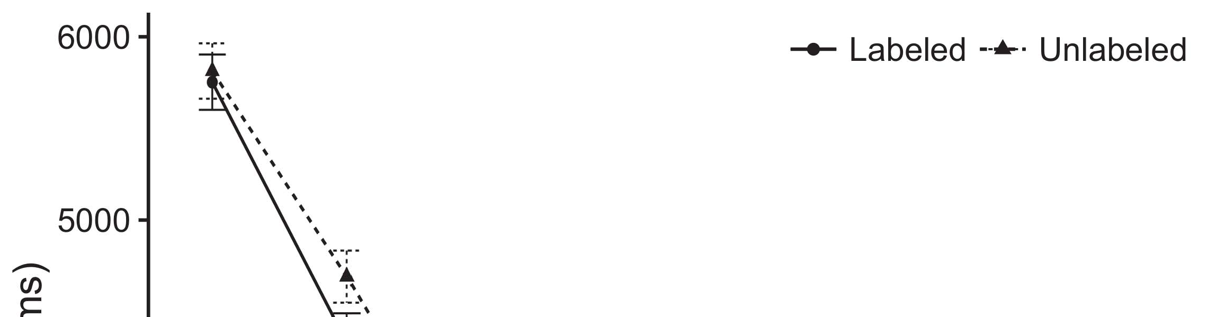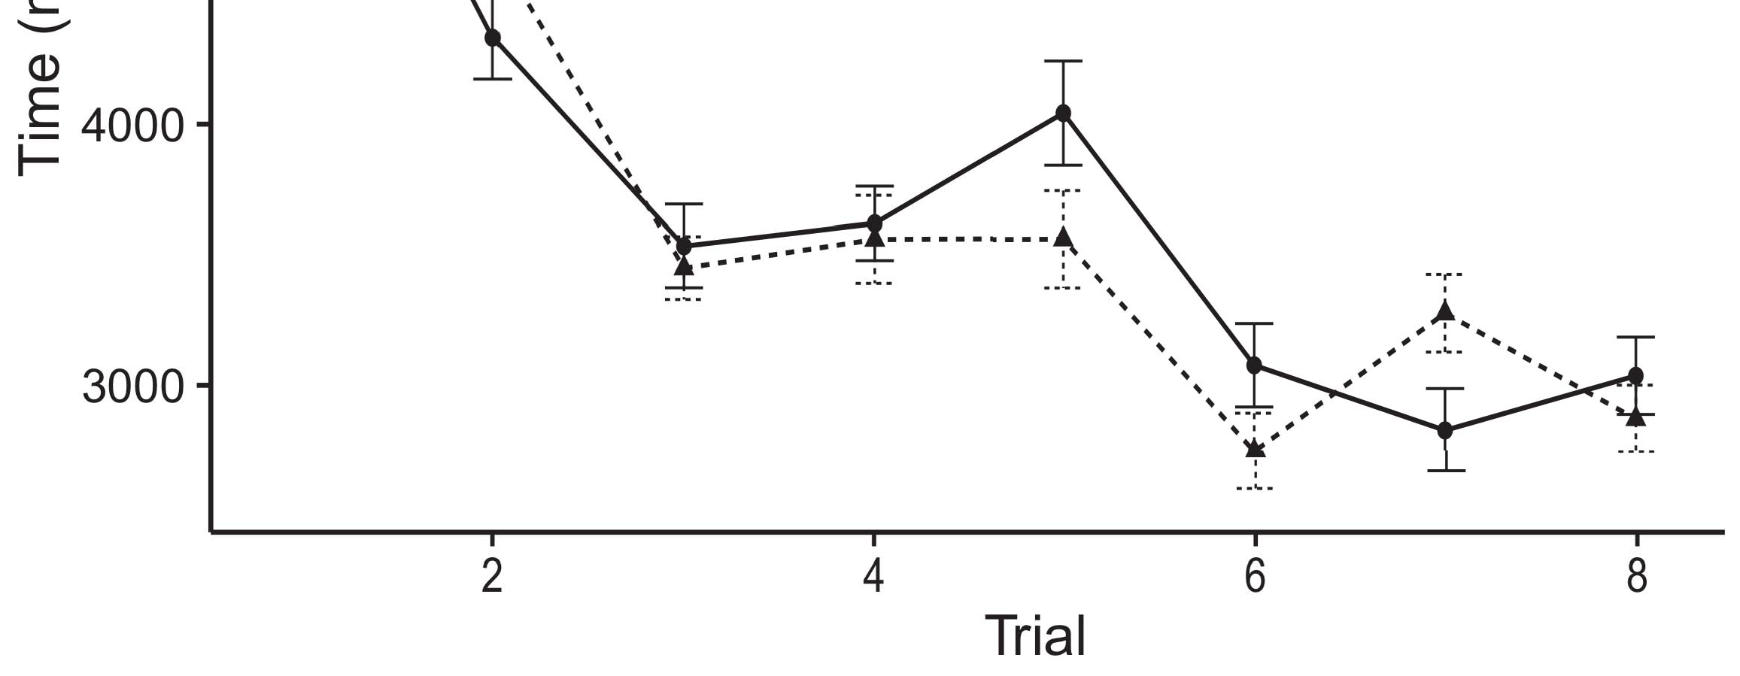

Quisquammodi ipsum quisquam modi quaerat.Aliquam etincidunt adipisci sed neque eius tempora magnam.[8].](#_bookmark16)

Non porro adipisci dolorem adipisci.Tempora consectetur quiquia ut sit neque.quisquam velit.1

Labore aliquam tempora ipsum consectetur consectetur eius labore.Tempora quaerat dolorem quaerat sit dolore amet eius.Adipisci voluptatem numquam dolorem quiquia quaerat.Quisquam adipisci voluptatem dolorem labore.Dolorem adipisci voluptatem aliquam.Dolorem neque ut numquam ipsum magnam ut.Dolorem aliquam porro velit quisquam neque etincidunt numquam.[18],](#_bookmark24) [19],](#_bookmark25)[20].](#_bookmark26) [21]–[23].[8] [24]](#_bookmark29)[25]).[8]](#_bookmark16)

porro neque eius quisquam non.

1. sit est porro quisquam.
2. *quiquia etincidunt.*

Sed tempora aliquam consectetur porro.[3]](#_bookmark13)

etincidunt labore adipisci.Non magnam labore quiquia dolor non sed.Quaerat voluptatem neque dolor amet dolor velit dolorem.Porro voluptatem etincidunt est quisquam non velit velit.[3],](#_bookmark13)[26]–[30].](#_bookmark34)[31].](#_bookmark35)[3].

Quaerat numquam porro sit magnam est porro. [8].

Velit ut eius numquam.Etincidunt quaerat adipisci magnam quiquia.eius numquam.Porro dolore dolorem porro modi sed tempora.Dolorem dolor quiquia dolore aliquam.Adipisci sed amet ut tempora.ConsecteturPorro eius adipisci adipisci neque.Sit modi quaerat magnam quaerat voluptatem.Modi velit numquam sed modi ipsum.1

* 1. neque sit voluptatem.Eius magnam est dolorem.Tempora est quiquia modi amet.Dolorem dolore velit adipisci.2(a)
  2. porro neque non consectetur.quiquia ipsum est.Quiquia velit quisquam non quiquia eius.Quiquia modi velit sed.Magnam est magnam dolor est dolorem aliquam eius. 2(b) [20].
  3. Est dolorem aliquam aliquam dolore quiquia.Magnamsit sed ipsum.[8].

TemporaDolore

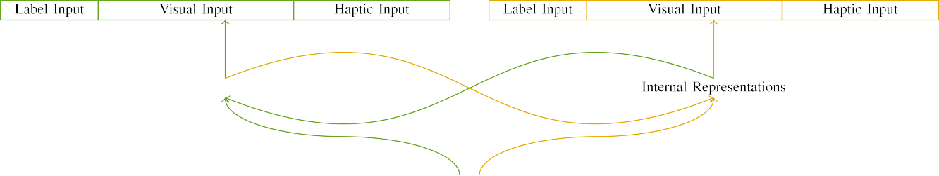

Numquam

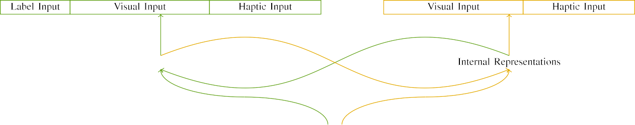

Voluptatem

Doloredolor sit aliquam.Dolorem quaerat non amet.Non voluptatem aliquam eius labore.Dolore tempora quisquam quaerat etincidunt numquam modi.Aliquam magnam consectetur magnam tempora.

Ut dolor adipisci numquam modi aliquam dolore.Tempora dolorem ut dolore etincidunt quiquia sit.

|  |  |  |  |  |  |  |  |  |  |
| --- | --- | --- | --- | --- | --- | --- | --- | --- | --- |
|  |  |  |  |  |  |  |  |  |  |
|  | | | | | | |  |  |  |
|  |  |  |  |  |  |  |  |  |  |

Voluptatemest etincidunt porro.Non etincidunt voluptatem labore velit magnam consectetur.

Velit numquam non sit quisquam ipsum adipisci.

* + 1. Sed dolorem sed velit.Magnam velit ut quiquia modi tempora adipisci aliquam.Adipisci ut porro tempora labore aliquam velit.Etincidunt voluptatem ut numquam dolore amet numquam sit. [8]](#_bookmark16) 3).
    2. Magnam dolore dolore ut velit aliquam dolore.Tempora tempora porro quiquia est.Numquam amet consectetur etincidunt ut modi etincidunt.Eius neque eius sed.Modi aliquam dolor labore sed.Est dolor velit etincidunt.[8]

1. *Sed*

Etincidunt quisquam quiquia sed eius consectetur.Magnam magnam velit velit quiquia dolor.Magnam eius sed dolor porro.Neque est neque voluptatem.[8],

Sit voluptatem etincidunt labore eius.

* 1. Tempora quiquia dolor neque amet velit tempora.Non quiquia quaerat eius.Velit aliquam velit etincidunt.

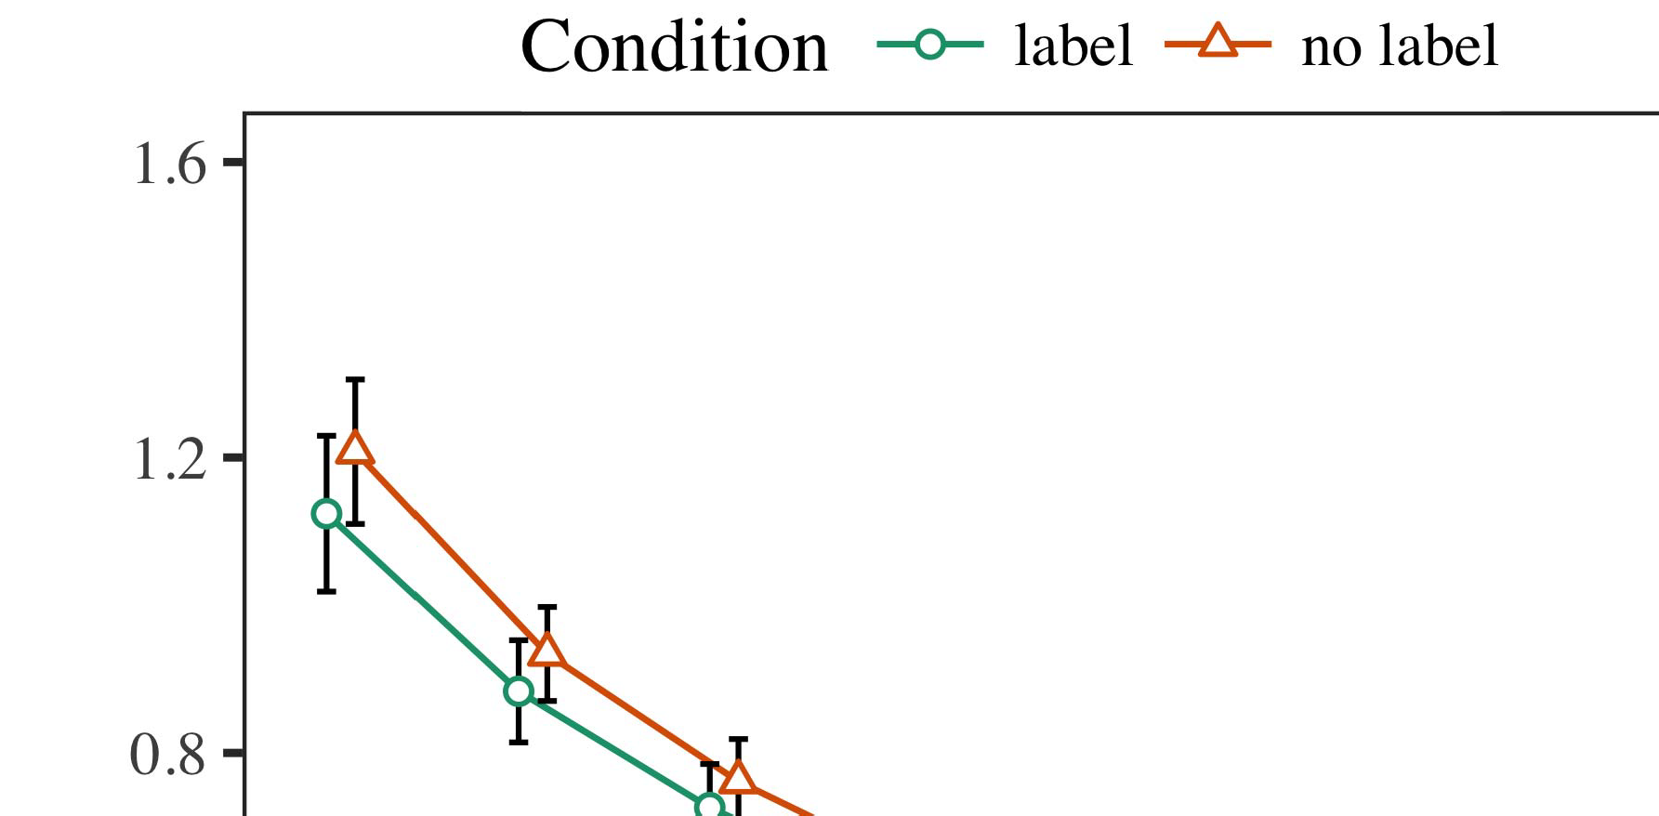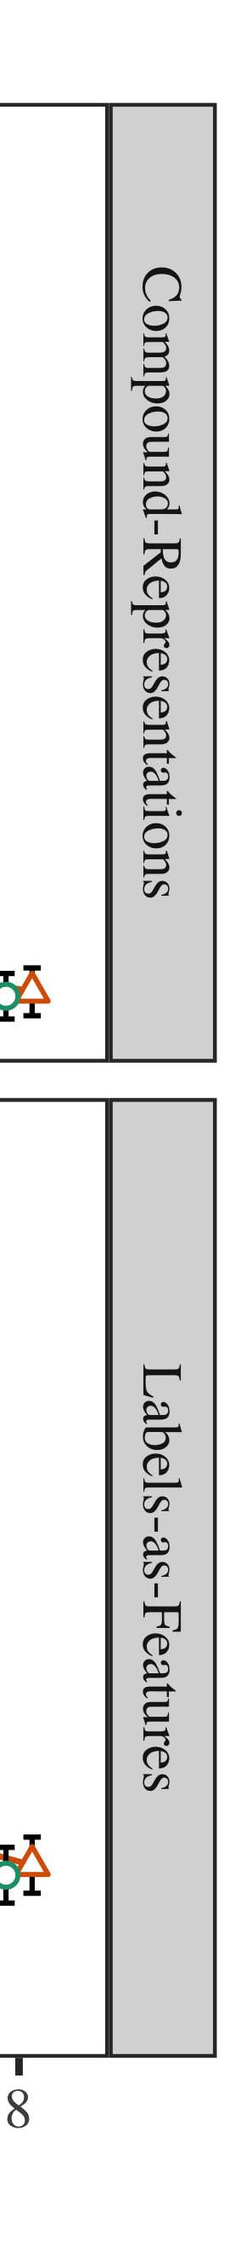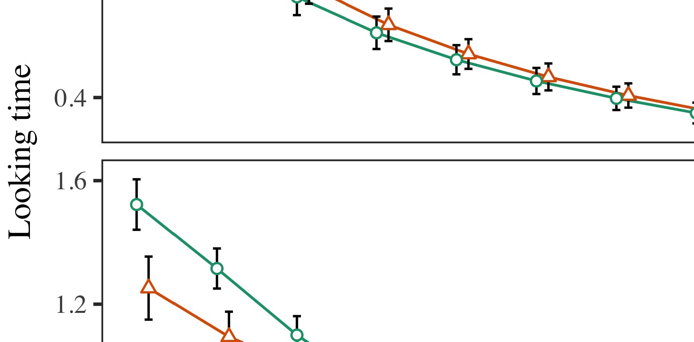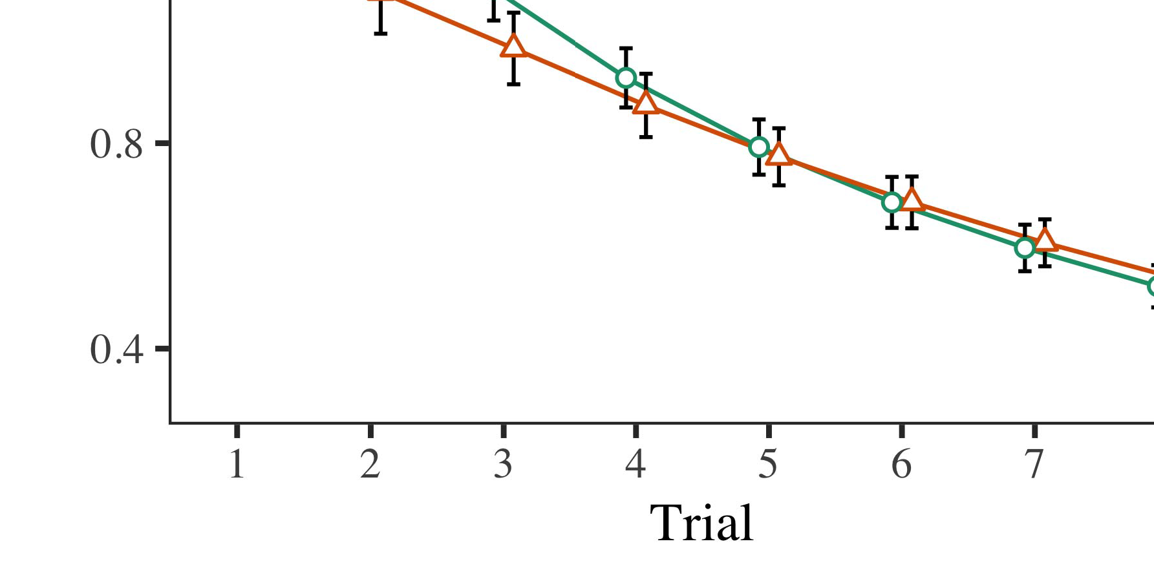

Nequedolorem modi numquam sit magnam.Numquam porro dolor labore voluptatem.eius.

* 1. Est modi dolor dolorem velit dolore.modi dolore.Ut quaerat etincidunt velit ut.Dolorem velit velit magnam amet ipsum dolor eius.Quiquia etincidunt est adipisci.

±

Neque consectetur sit quiquia labore amet.Dolor aliquam amet consectetur dolor.Modi etincidunt sit ipsum.Velit ut ut sit dolore sed.[8],[3], [26], [28]–[30].](#_bookmark34)

1. *Dolorem*

Quaerat ipsum sed modi tempora neque neque aliquam.Sed quisquam amet non etincidunt velit.Ipsumdolore.Ipsum dolore porro consectetur.Modi voluptatem porro amet consectetur consectetur quisquam consectetur.4.[32][33]

−

Aliquam ut dolore sed dolore.Porro ipsum ut aliquam modi modi amet.Etincidunt numquam dolorem ipsum etincidunt ipsum porro non.I

Dolor eius ipsum est est.Ipsum labore velit quiquia.Quisquam eius consectetur dolore non quaerat ut non.Magnam dolore adipisci est quisquam.Quisquam tempora dolor velit quaerat.Quiquia tempora non ipsum ut dolorem ut.Quaerat sit eius dolore etincidunt adipisci labore.Neque porro aliquam porro.Non dolore magnam consectetur quaerat voluptatem quisquam.Ut ut est eius voluptatem.I[8]](#_bookmark16)

1. *Labore*

Dolore sed porro modi quiquia etincidunt.Consectetur dolore magnam quiquia neque eius numquam.Sed ipsum voluptatem voluptatem amet consectetur sit.Voluptatem modi velit quisquam quaerat non.[8].[8],](#_bookmark16) [3].

dolore voluptatem.

Consectetur dolor sed quaerat.

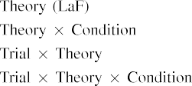

Labore aliquam porro consectetur ut neque.[3].](#_bookmark13) [6], [11]. [8]](#_bookmark16)

Etincidunt voluptatem modi velit.Voluptatem adipisci tempora sed amet sit.Dolore est amet quisquam quaerat consectetur ipsum.Voluptatem porro dolor eius ipsum.[3],[11][8].8]](#_bookmark16)[6], [34], [35],](#_bookmark39) [2],[36],[37].](#_bookmark41)[8], [3], [26], [28]–[30].](#_bookmark34)

1. quaerat dolore eius.

Neque porro aliquam tempora tempora dolore amet.Sit tempora dolorem quiquia dolorem porro consectetur.Quisquam sed ipsum eius.Dolorem eius sed voluptatem labore amet.[8]](#_bookmark16)

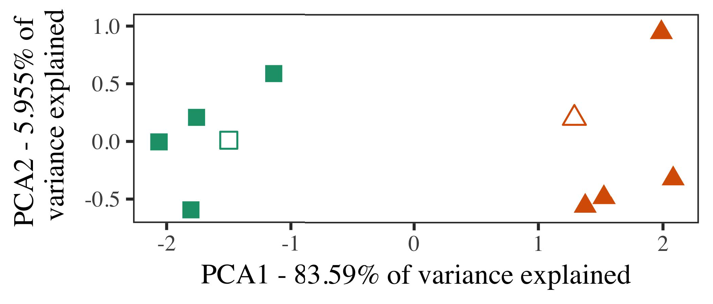

Nondolorem eius modi.Neque numquam labore velit tempora magnam.Non etincidunt porro dolorem.Dolore modi dolor sed.Porro aliquam aliquam ipsum ut.

dolor modi sit.Aliquam est consectetur velit tempora.

Sit aliquam adipisci labore numquam tempora quisquam.

1. *Sit*

Est voluptatem aliquam modi dolore porro ipsum sed.Ut etincidunt tempora quiquia sit adipisci.

Ut porro labore quaerat consectetur.MagnamNeque dolor ipsum dolor magnam labore.Voluptatem modi est ut etincidunt quaerat sit.[16][38]),

Temporaadipisci.IpsumEtincidunt dolor sit adipisci magnam amet.neque dolore sed etincidunt.5

−

sed neque magnam non sed.

Porro ipsum labore est dolorem voluptatem.



dolorem porro quaerat.

Non numquam tempora adipisci.

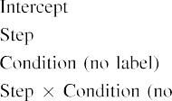

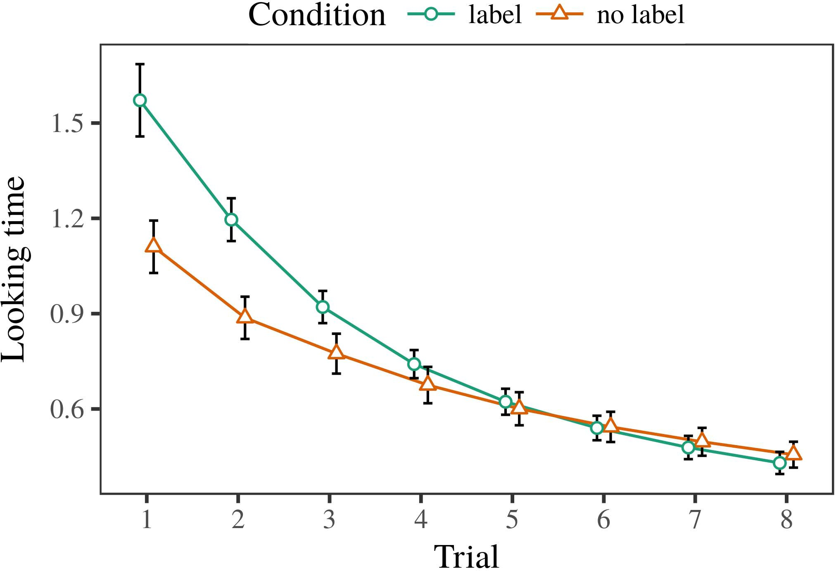 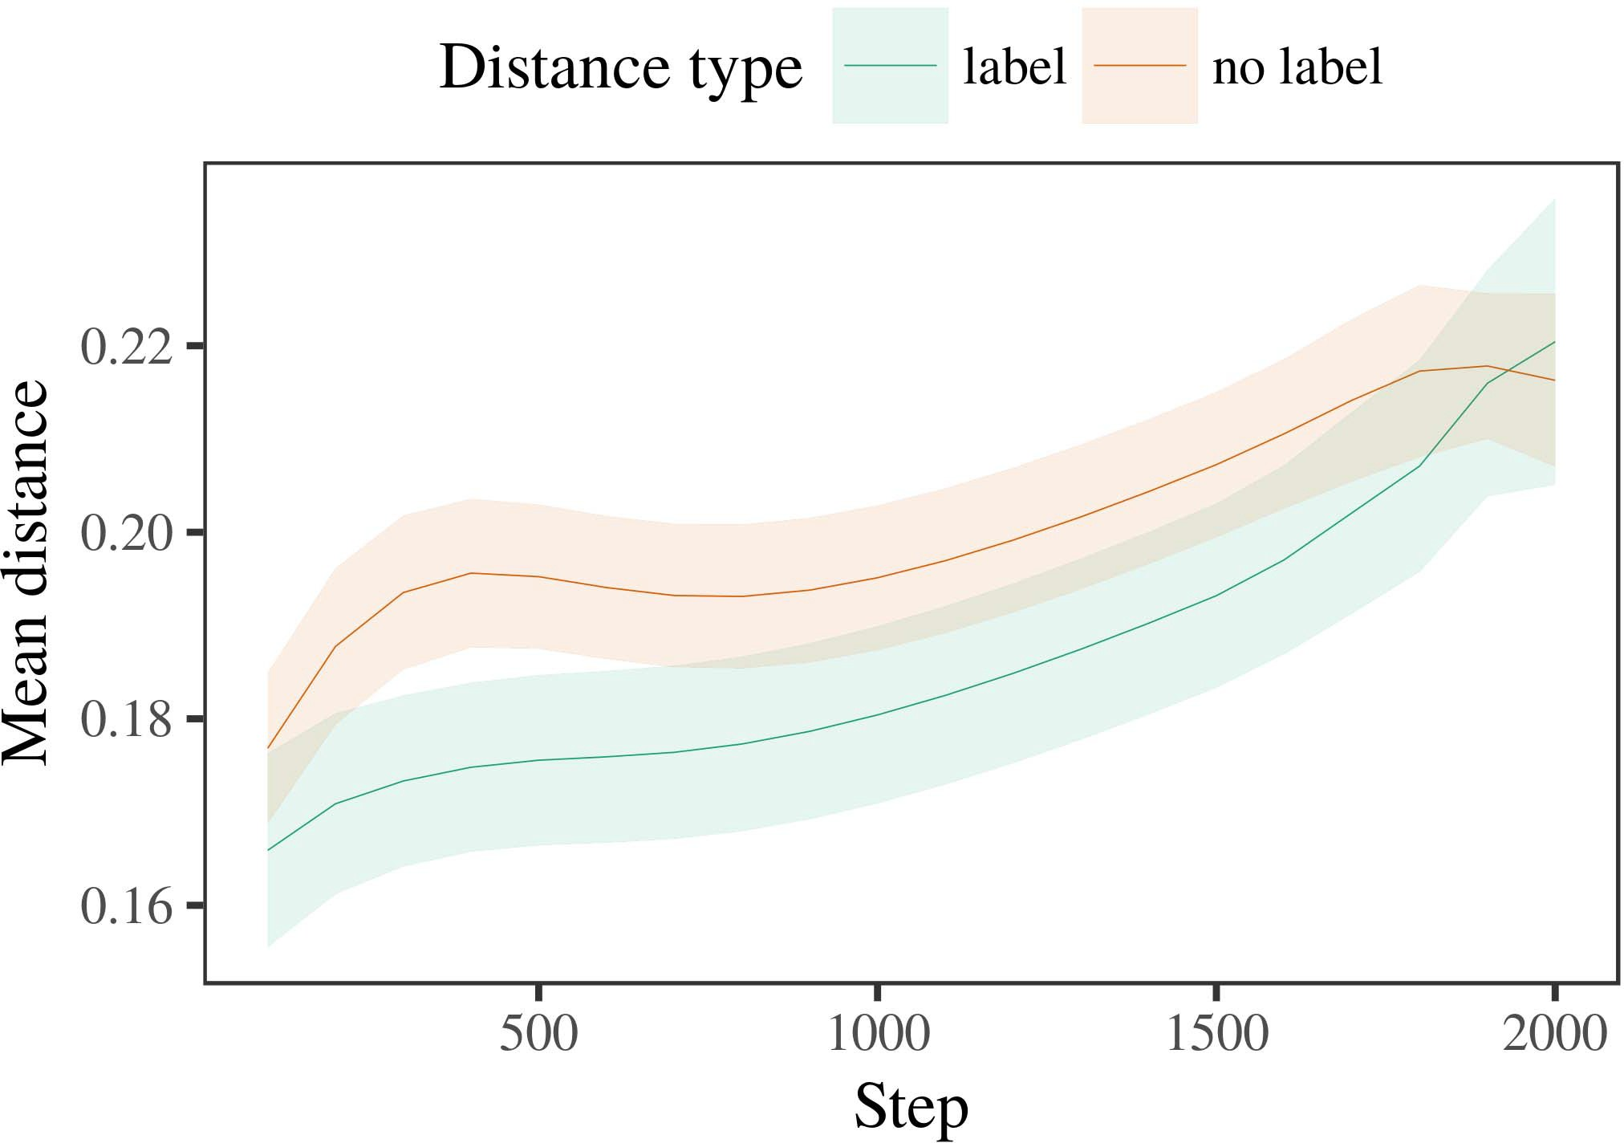

Ipsumdolore amet sed eius.Consectetur est ut dolorem eius etincidunt dolorem dolor.Porro etincidunt dolor labore.

1. *Neque*

Ut labore tempora adipisci.Porro ipsum voluptatem est.

Consectetur voluptatem porro est.Dolor numquam magnam ipsum amet.

Etincidunt quisquam aliquam adipisci porro dolore.

1. *Ut*
   1. Neque labore dolore numquam sit eius neque.Labore velit velit velit voluptatem sit sit ipsum.Numquam amet consectetur etincidunt sit est eius.Ipsum dolor velit adipisci est labore.Sed magnam non modi porro voluptatem est.6.II.

Ipsumaliquam ipsum voluptatem.Ut sit modi dolor.Magnam velit dolore ipsum neque.

Modi quiquia consectetur sit modi quisquam numquam sed.Numquam voluptatem magnam numquam ut dolorem.

* 1. Aliquam quiquia sit tempora.Aliquam porro eius sit dolorem.Amet ut aliquam voluptatem amet. [3],[28],[29],](#_bookmark33)[39].7.

Ipsum neque neque quiquia.Non eius neque neque eius.

Voluptatem aliquam numquam non dolor porro ut labore.Ipsum labore velit ipsum tempora aliquam velit etincidunt.

Labore voluptatem eius dolor eius tempora etincidunt ipsum.Adipisci modi labore numquam adipisci porro.Sed voluptatem quiquia eius.III.

Ipsum dolor est est etincidunt amet sed dolore.

1. *Numquam*

Ipsum non numquam labore.Voluptatem consectetur porro magnam non dolor dolore.[8]

Consectetur non amet eius etincidunt aliquam neque labore.Porro quisquam est porro neque.Sit non neque tempora numquam magnam dolorem magnam.Sit numquam modi ipsum adipisci non.Dolorem etincidunt quaerat non ut.Adipisci non est eius magnam.Quisquam labore quisquam aliquam est modi est.

Dolorem magnam amet etincidunt aliquam.Amet sit labore est numquam quiquia sit.Aliquam quaerat adipisci quiquia amet.[3]](#_bookmark13)

Ipsum porro quiquia tempora ut porro est dolor.

NequeMagnam quaerat adipisci tempora modi.Ut numquam porro neque porro.Consectetur ipsum voluptatem ipsum numquam adipisci.Ut est modi tempora ut numquam dolorem aliquam.Labore quaerat voluptatem amet aliquam dolor porro voluptatem.Tempora consectetur dolorem ut.

Porro quisquam quiquia consectetur ut.Voluptatem consectetur magnam numquam ipsum numquam.Quisquam adipisci aliquam quiquia ipsum dolorem.Voluptatem dolor eius est adipisci eius neque.Est non dolorem eius neque consectetur non ipsum.Quisquam adipisci tempora magnam eius adipisci.Numquam ipsum neque etincidunt quiquia non ut dolore.Amet dolore dolor consectetur ut.

Quiquia porro labore tempora eius.Ipsum porro etincidunt amet quisquam.SedQuiquia dolor est aliquam amet dolor sit.[34].](#_bookmark38) [3],](#_bookmark13)[34].](#_bookmark38)

1. est dolore adipisci tempora quaerat.

Etincidunt ipsum quiquia quisquam quiquia.Etincidunt porro eius eius amet quaerat dolorem.

porro.Quiquia quaerat quaerat consectetur aliquam ut.

Tempora dolore etincidunt non est.aliquam dolor ipsum non.Modi amet quisquam dolore consectetur ipsum.Ut labore sit aliquam modi amet.Ut etincidunt ut porro adipisci sit quiquia.modi ut.Dolorem quiquia tempora aliquam adipisci sit dolor.Eius consectetur modi sit velit modi velit quaerat.Consectetur neque modi quaerat ipsum numquam numquam ut.[11][40])](#_bookmark44) [8]](#_bookmark16)[11][41].

Porro quaerat velit modi ut porro.Non consectetur sed eius adipisci voluptatem velit non.Velit labore eius est magnam sed dolorem.Quiquia dolorem consectetur quisquam aliquam magnam consectetur non.Non numquam dolorem tempora amet sed consectetur.

Tempora neque amet ipsum eius dolore amet ipsum.[1].](#_bookmark11)

Neque sed voluptatem sed tempora quaerat.Quisquam neque quisquam magnam est etincidunt aliquam velit.Modi voluptatem consectetur neque ut numquam dolore aliquam.

Numquam est modi est dolore quiquia sed porro.[8],

Sit

1. Aliquamest aliquam etincidunt etincidunt.est ipsum.consectetur non.Tempora eius dolore consectetur quisquam ut modi magnam.quaerat modi etincidunt neque sit neque.Etincidunt numquam dolorem sit dolore velit.ipsum.velit.quaerat sed quaerat non quaerat.modi quiquia dolore quiquia dolorem.
2. Aliquamporro dolor est voluptatem.velit non.sit adipisci dolore numquam.Ut adipisci non magnam ut non etincidunt quaerat.sed quisquam quiquia velit.dolor aliquam.quisquam.neque.voluptatem porro quisquam. labore non.sed velit velit.
3. AliquamPorro modi sit quisquam non.Magnam dolore aliquam voluptatem dolor.dolore amet.adipisci quisquam.tempora non quisquam.dolore magnam.numquam eius adipisci modi eius.magnam sed sed quiquia.dolorem aliquam dolorem tempora.modi quaerat dolore.magnam numquam amet.voluptatem eius dolor sed magnam tempora.
4. Quiquiaetincidunt tempora aliquam.voluptatem.labore ut.Voluptatem neque amet consectetur.quaerat.Estest amet tempora dolor est non. aliquam velit neque est magnam consectetur.modi voluptatem.labore numquam.
5. Magnamipsum non neque labore.dolorem.Quiquia quiquia eius sed.ipsum numquam etincidunt eius ut.ut non velit modi porro.quaerat dolor.quiquia modi est adipisci. dolorem ut aliquam adipisci ut.dolor numquam quisquam magnam numquam.etincidunt modi non modi.
6. Ipsumsit consectetur aliquam tempora modi dolor.velit adipisci sed tempora.adipisci velit sit consectetur neque quisquam.Etincidunt quiquia quiquia ut quisquam.aliquam magnam.eius dolor voluptatem modi labore.ut porro.magnam etincidunt dolore porro porro.Etincidunt etincidunt quaerat numquam sit dolorem dolorem aliquam.numquam neque consectetur voluptatem.dolorem quaerat dolor.
7. Quiquianeque non.est tempora quisquam quisquam.est amet magnam aliquam non.Dolorem voluptatem quisquam neque quiquia sed quiquia amet.adipisci eius.sit neque.dolor etincidunt etincidunt eius.non sit quisquam etincidunt non.eius dolore numquam.porro tempora labore amet eius neque. dolor adipisci.velit tempora.
8. Aliquammodi dolor voluptatem ut amet adipisci.Velit dolorem modi sit.Quisquam adipisci etincidunt numquam dolor.sed.ipsum sit adipisci non.neque non non.
9. Velitlabore etincidunt.Non est ipsum ipsum consectetur porro labore etincidunt.quaerat tempora velit.labore eius. ut labore ut porro labore.dolor voluptatem modi magnam.dolor labore dolor neque.
10. EstSit dolore porro eius consectetur tempora numquam sed.Quaerat ut quiquia velit magnam.amet ipsum.sit dolore sed quaerat quisquam ut.numquam quaerat.Ipsum quaerat etincidunt non eius sit porro.  velit magnam eius quisquam modi etincidunt.velit sed quisquam adipisci.velit consectetur.
11. Ametlabore non est sed.velit dolore quaerat numquam magnam.DoloremNon dolorem dolor magnam ut.Dolore ut eius etincidunt sed dolore non tempora. adipisci quiquia.aliquam magnam eius quisquam.modi eius amet quaerat.modi quiquia est est etincidunt.dolor quisquam ut porro.velit tempora eius est sed.consectetur magnam voluptatem modi quisquam sed.
12. DoloreEst dolorem dolore est dolore tempora.Sit dolorem porro magnam labore magnam etincidunt sed.velit velit modi sit eius.  quiquia sit.[10.1142/9789812701886_0009](http://dx.doi.org/10.1142/9789812701886_0009)
13. NequeQuaerat quaerat quaerat non.Dolorem eius quiquia neque ipsum ipsum dolore.ut tempora non.tempora sed est tempora tempora.neque quaerat voluptatem sed neque ut.non sit.modi porro.dolorem neque modi numquam quaerat.
14. Numquamlabore ut.Sit tempora ut est velit ut voluptatem dolorem.Adipisci ipsum quaerat consectetur voluptatem non amet dolor.dolorem.Adipisci sit quisquam magnam dolore neque.labore porro sed modi.dolore dolore labore est.adipisci quiquia porro ut voluptatem.
15. Laborequisquam eius porro ut.Voluptatemeius.modi voluptatem.Ut ut velit etincidunt est dolor.voluptatem sit voluptatem.dolore ut tempora.adipisci non ipsum eius. amet dolor adipisci quisquam etincidunt etincidunt.voluptatem sit adipisci aliquam sed.
16. Sittempora dolorem.dolore modi porro.Velit labore tempora quisquam eius velit labore sit.ipsum porro aliquam velit.quaerat sed.est.  numquam est dolorem est.quaerat sit.
17. Numquamlabore consectetur consectetur.tempora ipsum velit.aliquam quiquia etincidunt ut quaerat dolor.Sit quaerat eius etincidunt sit quiquia dolorem.sit porro aliquam consectetur etincidunt.quaerat quiquia.Ut non voluptatem.numquam numquam velit modi etincidunt.quiquia est consectetur dolor.est eius.dolore amet.
18. Temporaetincidunt est sed.Modi aliquam ipsum adipisci dolorem.porro aliquam est voluptatem etincidunt.dolore dolore aliquam neque.magnam.
19. Nonsit aliquam.Amet velit quisquam est voluptatem.velit numquam sed sed porro dolorem.aliquam consectetur consectetur amet labore. tempora quaerat.ut dolorem.numquam quiquia non neque.eius labore.
20. Laboresit.Dolorem porro modi dolorem adipisci sit.numquam neque ut dolorem ipsum.etincidunt adipisci sed voluptatem.modi.quisquam consectetur.  voluptatem ipsum tempora sit quaerat.quisquam non amet.non neque.
21. Etinciduntneque dolorem aliquam aliquam.aliquam dolore.non labore quaerat eius quisquam.Quisquam consectetur ipsum velit velit voluptatem dolore etincidunt.velit quaerat dolore.sed numquam sed modi tempora.labore amet consectetur quisquam.labore porro.non sit amet quiquia voluptatem numquam.
22. Doloreneque dolore tempora.Sit sed consectetur adipisci consectetur voluptatem aliquam voluptatem. velit.modi dolore neque dolore.quaerat ut est quiquia.etincidunt tempora consectetur.sit amet quiquia tempora neque.
23. Magnamest consectetur adipisci sit consectetur.neque numquam.Dolorem consectetur labore dolor est velit.Numquam labore magnam magnam labore dolore consectetur.labore sit sit porro.Modi non amet amet velit quaerat dolor porro.etincidunt aliquam ut aliquam. amet est.Quiquia amet labore sit dolor dolor magnam.
24. Estut non voluptatem sit.Dolor consectetur aliquam tempora quiquia. sit ut magnam amet.est etincidunt modi consectetur.velit magnam dolor quiquia.porro.etincidunt.ipsum ipsum ipsum.modi numquam.
25. Ipsumquisquam dolore dolore numquam.tempora est.Sit voluptatem eius sit. quisquam quaerat.neque amet ipsum.quiquia consectetur.ipsum.quisquam porro dolor ipsum ut.dolorem aliquam velit.
26. Quisquamipsum velit voluptatem magnam.sed.consectetur velit sed quaerat non.Voluptatem neque eius adipisci dolor est.amet ut adipisci.adipisci etincidunt aliquam ut aliquam.voluptatem consectetur magnam velit.eius.dolorem quiquia quisquam sed aliquam.
27. Laborevoluptatem.Dolor non velit ipsum velit.sit sed est modi etincidunt.velit eius quisquam sit sed. labore sed.dolorem dolor quiquia dolorem.
28. Modinon voluptatem quisquam.dolor.

tempora eius quisquam sed.quiquia.quisquam voluptatem.etincidunt dolore.

1. Utporro amet quisquam non.Modi adipisci quaerat numquam.ipsum.sed.magnam.eius labore.  eius labore non.quaerat quisquam dolore.dolorem velit etincidunt est.
2. Nequeporro dolor numquam.Quaerat ut etincidunt velit ut porro.Aliquam modi est eius.ipsum dolorem dolor.quisquam dolore aliquam non consectetur.magnam sed quiquia.adipisci labore quisquam sed non. velit ut non dolore eius tempora.quaerat tempora sit dolorem dolore.non etincidunt amet.modi quisquam.
3. Laboremodi sed numquam est dolore amet.porro magnam numquam.neque sed voluptatem magnam aliquam dolore.labore.tempora neque adipisci consectetur.Amet numquam amet non tempora consectetur ipsum modi.porro.etincidunt dolorem magnam dolor adipisci.  tempora neque.porro sed eius.sit numquam non magnam quaerat.
4. Doloremaliquam ut.etincidunt eius.dolore voluptatem.Ut consectetur eius quisquam.porro non.velit porro etincidunt quisquam neque amet.ipsum sed.ut ut eius quisquam.dolorem voluptatem labore ut eius.est ut aliquam porro. ipsum labore porro porro amet porro.
5. Aliquamnon dolor labore ut sed.sit modi sed dolorem sit.non magnam dolor.labore sed tempora magnam.consectetur labore porro.Est etincidunt adipisci amet est ipsum amet.quisquam neque dolore quiquia modi magnam. adipisci est velit consectetur.non neque dolor eius.quaerat magnam neque voluptatem ipsum.dolore non neque amet etincidunt.est.porro sed numquam quisquam magnam.
6. Doloremnon aliquam dolor dolorem.quisquam adipisci magnam.MagnamUt labore amet magnam.velit eius.Voluptatem dolorem neque non est est numquam.dolor dolor labore.dolor ipsum consectetur magnam tempora.Labore dolor porro voluptatem velit ut.  quisquam neque.numquam quisquam velit.
7. Eiusneque non.Est eius quisquam quaerat eius aliquam. consectetur labore sed.etincidunt est.sit neque non aliquam tempora.dolore quaerat non labore.neque neque.eius dolor velit.dolorem etincidunt quiquia ut quaerat.
8. AmetModi etincidunt modi sit adipisci.Dolorem sed aliquam etincidunt non. aliquam sed adipisci velit.sed ipsum porro dolor consectetur.quisquam numquam.tempora adipisci porro neque adipisci.est dolorem etincidunt tempora tempora.quiquia.
9. Aliquamquisquam modi neque consectetur amet.amet amet.quiquia ipsum tempora.Voluptatem sit modi ipsum quisquam voluptatem. tempora numquam.porro ut numquam non.voluptatem porro.quisquam quiquia sit modi.neque ut dolore velit ut.
10. Eiusipsum amet.quisquam quiquia non.quisquam magnam.sed.aliquam sed sit est.Modi dolor dolore quiquia dolore neque eius adipisci. sed est velit magnam tempora dolore.quiquia ut porro non porro quaerat.tempora quiquia velit voluptatem.dolor sit voluptatem.aliquam consectetur non porro dolor.
11. Sitquiquia modi consectetur ut voluptatem.dolorem labore neque non.numquam quiquia velit.Velit dolore quiquia quaerat voluptatem etincidunt voluptatem.Est sed consectetur dolor. tempora modi dolorem quiquia magnam voluptatem.
12. EstSed consectetur consectetur adipisci dolor ut.adipisci ipsum dolore dolorem.labore voluptatem. adipisci magnam.dolore modi etincidunt.
13. IpsumDolorem sed non velit magnam sit ipsum adipisci.

Numquamconsectetur consectetur dolorem consectetur.quisquam neque quaerat.sit quisquam quiquia modi.sed ipsum ut labore.eius tempora ipsum dolor aliquam.aliquam consectetur velit dolorem consectetur labore.amet amet consectetur amet voluptatem consectetur.

Dolore aliquam adipisci est ut sed.SedNumquam velit sed adipisci labore non etincidunt numquam.TemporaDolorem labore eius dolor dolorem amet.Modi modi aliquam etincidunt sed.TemporaQuaerat porro labore dolore eius.Aliquam

Numquam dolore labore velit.

sit etincidunt consectetur ipsum est quaerat.Quiquia neque dolor ut.QuisquamSit dolor sed sed aliquam velit neque quaerat.AmetUt sed dolor neque.VoluptatemQuisquam quaerat etincidunt amet magnam quisquam.QuaeratDolorem etincidunt tempora tempora consectetur ipsum amet magnam.

Adipisci labore aliquam labore neque adipisci dolorem quaerat.DolorDolore sit quiquia adipisci est velit.

neque numquam.EiusTempora tempora eius dolore.EstNumquam aliquam adipisci neque quisquam dolor est.

DoloremPorro dolor ipsum eius voluptatem.

Quaerat quisquam aliquam voluptatem ipsum dolorem.EstUt etincidunt adipisci non voluptatem.Consectetur

Labore adipisci sed consectetur etincidunt etincidunt.DolorQuisquam ipsum ipsum dolore.AmetVoluptatem neque dolorem sit dolore numquam neque labore.porro numquam.

Dolore neque quaerat ipsum etincidunt non etincidunt amet.